Экзаменационная работа по математике в 7 классе

ВАРИАНТ 1

Фамилия, имя ____________________________________

Часть 1
Модуль «Алгебра»

- Найдите значение выражения: ( + ) ∙ (7,5 – 13,5). Ответ: ________________________

- Выполните действия: (0,2ху³)³ ∙ (− 5х²у²)².
1) 0,2х⁷у¹³ 2) – 0,2х³у⁵ 3) – 0,2х⁷у¹³ 4) – х⁷у¹³

- Решите уравнение: 4x + 8 = 9 + 5x. Ответ: ________________________

- Установите соответствие между графиками функций и формулами, которые их задают.
ФОРМУЛЫ
1) у = 2х − 1 2) у = − 2х − 1 3) у = 3х – 2
ГРАФИКИ
А) Б) В)
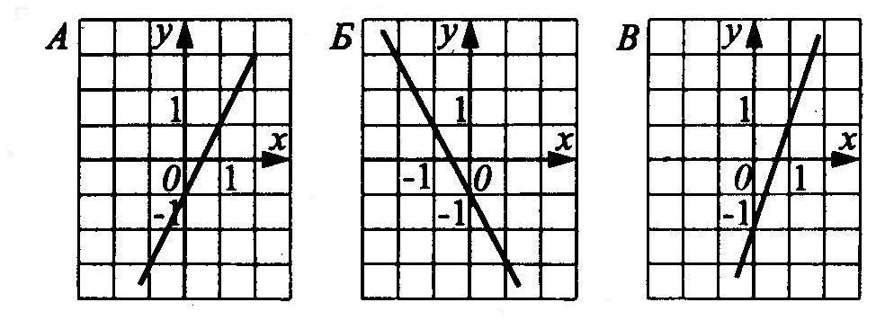

Ответ:
А | Б | В

- Упростите выражение (с + 5)² – с(10 – 3с).
1) – 2с² + 25 2) 4с² – 10с + 25 3) 4с² – 5с + 25 4) 4с² + 25

Модуль «Геометрия»

- Укажите номера верных утверждений:
1) Прямоугольный треугольник может быть равносторонним.
2) Сумма углов треугольника составляет 260°.
3) Длина катета меньше длины гипотенузы.
4) Сумма односторонних углов при параллельных прямых и секущей равна 190°.

- Угол при основании равнобедренного треугольника в 4 раза больше угла при его вершине. Найдите угол при вершине. Ответ дайте в градусах. Ответ: __________________________

- Величины смежных углов пропорциональны числам 4 и 11. Найдите разность между этими углами. Ответ: ______________________________________

Модуль «Реальная математика»

- В таблице приведены данные по переводу тестового балла в пятибалльную шкалу оценок по двум предметам (русский язык, математика).

Оценка | «2» | «3» | «4» | «5»
Русский язык | 0 – 40 | 41 – 53 | 54 – 73 | 74 – 100
Математика | 0 – 37 | 38 – 53 | 54 – 80 | 81 – 100

Какую оценку получит ученик 7 класса Осипов Костя, выполнивший работу по математике на 59 баллов?

1) «5» 2) «4» 3) «3» 4) «2»
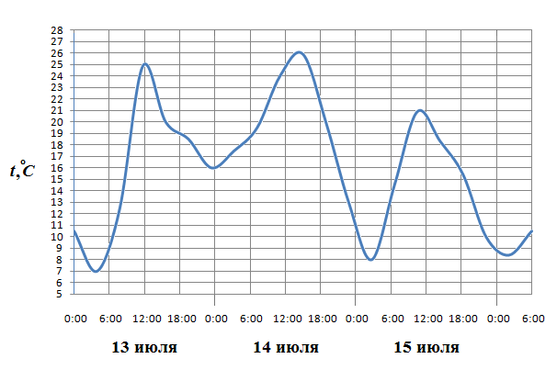
- На рисунке показано изменение температуры воздуха на протяжении трех суток. По горизонтали указывается дата и время суток, по вертикали – значение температуры в градусах Цельсия. Определите по рисунку наибольшую температуру воздуха 15 июля.
Ответ: ____________________.

- Наценка книжного магазина составляет 20% к оптовой цене товара. В магазине проводится акция, по которой школьникам предоставляется скидка 5% от розничной цены. Сколько рублей заплатит семиклассник Миша за книгу, если ее оптовая цена – 150 рублей.
Ответ: ______________________

Часть 2
Запишите подробное решение заданий на отдельных листах:
Модуль «Алгебра»

- Постройте график функции у = 4 – 2х. Пользуясь построенным графиком, установите, при каких значениях аргумента функция принимает отрицательные значения.

- Масса 2 слитков олова и 5 слитков свинца составляет 33 кг, а масса 6 слитков олова и 2 слитков свинца – 34 кг. Какова масса одного слитка олова и какова масса одного слитка свинца?

Модуль «Геометрия»

- Докажите, что медианы, проведенные к боковым сторонам равнобедренного треугольника, равны.

Экзаменационная работа по математике в 7 классе

ВАРИАНТ 2

Фамилия, имя ____________________________________

Часть 1
Модуль «Алгебра»

- Найдите значение выражения: 4 ∙ 3 + 3,3 ∙ 4. Ответ: ________________________

- Выполните действия: 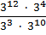
1) 9 2) 12 3) 27 4) 3

- Решите уравнение: 5 – 2x = 12 – 7( x + 2). Ответ: ________________________

- Установите соответствие между графиками функций и формулами, которые их задают.
ФОРМУЛЫ
1) у = 3х 2) у = 1 – х 3) у = 2х − 3
ГРАФИКИ
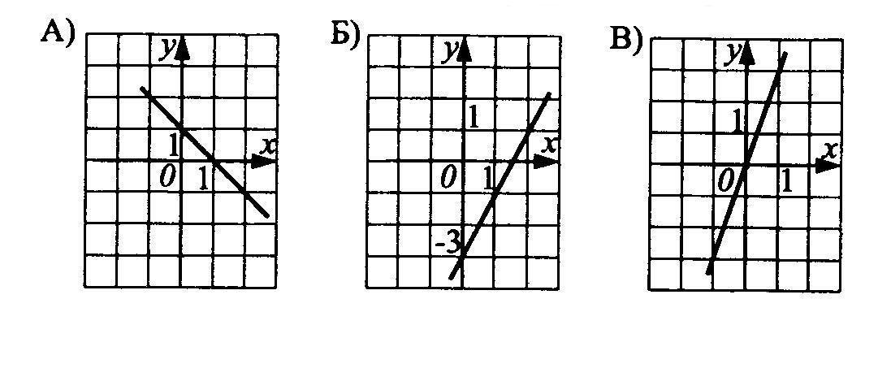

Ответ:
А | Б | В

- Упростите выражение (t – 5)² + 4(10 – t).
1) t² – 14t + 65 2) t² – 4t + 15
3) 4t² + 6t + 25 4) t² + 14t + 65

Модуль «Геометрия»

- Укажите номера неверных утверждений:
1) Равнобедренный треугольник, один из углов которого равен 60°, является равносторонним.
2) Сумма смежных углов равна 180°.
3) Если две стороны одного треугольника соответственно равны двум сторонам другого треугольника, то такие треугольники равны.
4) Медианой треугольника называется отрезок, соединяющий середины противоположных сторон треугольника.

- Длина основания равнобедренного треугольника относится к длине боковой стороны как 3 : 5. Найдите длину основания (в см), если периметр этого треугольника равен 143 см. Ответ: ______________________________________

- Величины смежных углов пропорциональны числам 6 и 12. Найдите больший из этих углов. Ответ: ____________________________________

Модуль «Реальная математика»

- В таблице приведены данные по переводу тестового балла в пятибалльную шкалу оценок по двум предметам (русский язык, математика).

Оценка | «2» | «3» | «4» | «5»
Русский язык | 0 – 40 | 41 – 53 | 54 – 73 | 74 – 100
Математика | 0 – 37 | 38 – 53 | 54 –- 80 | 81 – 100

Какую оценку получит ученик 7 класса Осипов Костя, выполнивший работу по математике на 39 баллов?
1) «5» 2) «4» 3) «3» 4) «2»

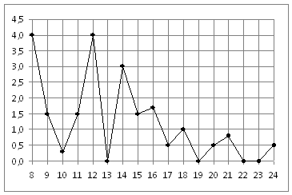
- На рисунке жирными точками показано суточное количество осадков, выпадавших в период с 8 по 24 января. По горизонтали указываются числа месяца, по вертикали – количество осадков, выпавших в соответствующий день, в миллиметрах. Для наглядности жирные точки на рисунке соединены линией. Определите по рисунку, какое наибольшее количество осадков (в миллиметрах) выпадало в период с 13 по 20 января.
Ответ: _________________________________

- Наценка книжного магазина составляет 10% к оптовой цене товара. В магазине проводится акция, по которой школьникам предоставляется скидка 15% от розничной цены. Сколько рублей заплатит семиклассник Миша за книгу, если ее оптовая цена – 200 рублей. Ответ: _______________________

Часть 2

Запишите подробное решение заданий на отдельных листах:
Модуль «Алгебра»

- Постройте график функции у = 3х – 3. Пользуясь построенным графиком, установите, при каких значениях аргумента функция принимает положительные значения.

- За 5 кг конфет и 4 кг печенья заплатили 320 руб. Сколько стоит 1 кг конфет и сколько стоит 1 кг печенья, если 3 кг конфет дороже 2 кг печенья на 60 руб?

Модуль «Геометрия»

- В треугольнике АВС ВD – биссектриса. Найдите градусную меру угла АDB, если угол ВАС равен 45°, а угол ВСА = 55°.

Экзаменационная работа по математике в 7 классе

ВАРИАНТ 3

Фамилия, имя ____________________________________

Часть 1
Модуль «Алгебра»

- Найдите значение выражения: (5,5 – 2) : 4 – 1. Ответ: ________________________

- Выполните действия: (– 2х⁴у²) ∙ (– 5ху²)²
1) − 200х¹⁴у¹² 2) 200х¹²у¹⁴ 3) 60х⁹у¹⁰ 4) −60х¹⁰у⁹

- Решите уравнение: 24 – 2(2х – 5) = 3(3 – 5х). Ответ: ________________________

- Установите соответствие между графиками функций и формулами, которые их задают.
ФОРМУЛЫ
1) у = 3х + 2 2) у = 2 – х 3) у = 2х
ГРАФИКИ
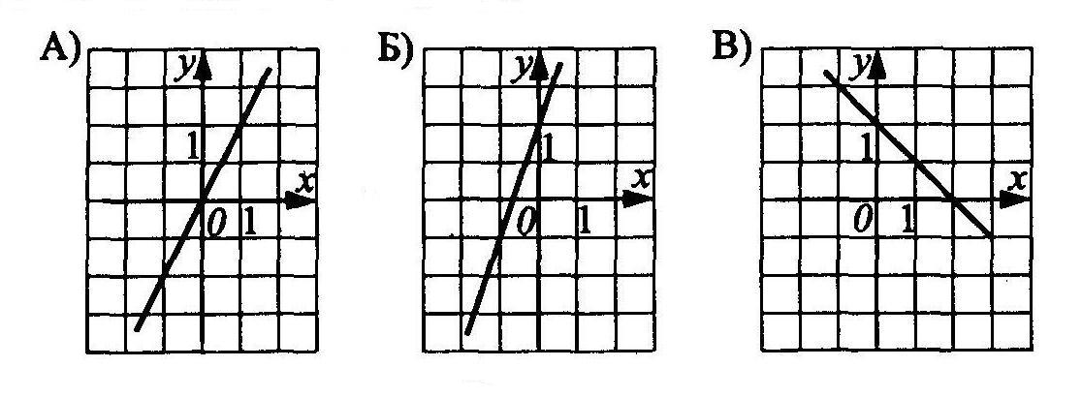

Ответ:
А | Б | В

- Упростите выражение (2с + 3)² – 12с.
1) 4с² + 3 2) (2с – 3)² 3) 2с² + 9 4) 4с² + 9

Модуль «Геометрия»

- Укажите номера верных утверждений:
1) Медианой треугольника называется линия, проходящая через вершину и середину противоположной стороны треугольника.
2) Треугольник со сторонами 2, 5, 3 не существует.
3) Если один из смежных углов острый, то другой тоже является острым.
4) При пересечении двух параллельных прямых секущей, накрест лежащие углы равны.

- Найдите боковую сторону равнобедренного треугольника, если его периметр равен 96 см, а основание относится к боковой стороне как 2 : 3. Ответ: ___________________________

- В треугольнике АВС АС = ВС. Внешний угол при вершине В равен $\text{140}°$. Найдите угол С.
Ответ: ____________________

Модуль «Реальная математика»

- В таблице приведены данные по переводу тестового балла в пятибалльную шкалу оценок по двум предметам (русский язык, математика).

Оценка | «2» | «3» | «4» | «5»
Русский язык | 0 – 40 | 41 – 53 | 54 – 73 | 74 – 100
Математика | 0 – 37 | 38 –53 | 54 – 80 | 81 – 100

Какую оценку получит ученик 7 класса Осипов Костя, выполнивший работу по русскому языку на 68 баллов?

1) «5» 2) «4» 3) «3» 4) «2»

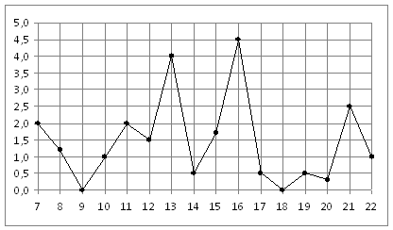
- На рисунке жирными точками показано суточное количество осадков, выпадавших в период с 7 по 22 ноября. По горизонтали указываются числа месяца, по вертикали – количество осадков, выпавших в соответствующий день, в миллиметрах. Для наглядности жирные точки на рисунке соединены линией. Определите по рисунку, какое наибольшее количество осадков выпадало в период с 7 по 14 февраля. Ответ дайте в миллиметрах.
Ответ: ______________________________

- Плата за телефон составляет 220 рублей в месяц. В следующем году она увеличится на 15%. Сколько рублей придётся платить ежемесячно за телефон в следующем году? Ответ: ___________________

Часть 2

Запишите подробное решение заданий на отдельных листах:
Модуль «Алгебра»

- Постройте график функции у = – 2х – 2. Пользуясь построенным графиком, установите, при каких значениях аргумента функция принимает отрицательные значения.

- Двое рабочих изготовили 123 детали. Первый из них работал 7 ч, а второй – 10 ч. Сколько деталей изготавливал за 1 ч каждый рабочий, если первый за 4 ч сделал на 6 деталей больше, чем второй за 5 ч?

Модуль «Геометрия»

- На боковых сторонах АВ и ВС равнобедренного треугольника АВС отметили соответственно точки Е и F такие, что АЕ = СF. Докажите, что ∠АСЕ = ∠САF.

Экзаменационная работа по математике в 7 классе

ВАРИАНТ 4

Фамилия, имя ____________________________________

Часть 1
Модуль «Алгебра»

- Найдите значение выражения: 6 ∙ 6 + 5,1 ∙ 5 Ответ: _______________________

- Выполните действия: 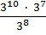.
1) 9 2) 12 3) 27 4) 3

- Решите уравнение: 5(2х – 4) = 17х – (2х + 5). Ответ: ________________________

- Установите соответствие между графиками функций и формулами, которые их задают.
ФОРМУЛЫ
1) у = − 3х 2) у = 1 − 2х 3) у = 2х
ГРАФИКИ
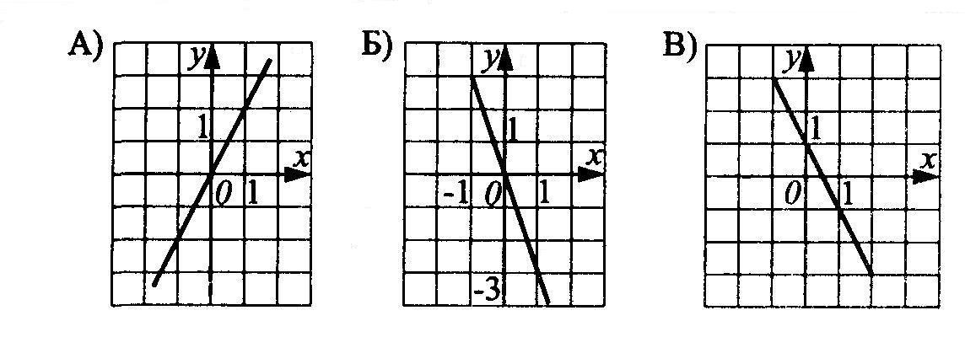

Ответ:
А | Б | В

- Упростите выражение (7 + х)(7 – х) + (х + 3)².
1) 6х + 58 2) 7х + 17 3) 6х – 58 4) х + 58

Модуль «Геометрия»

- Укажите номера неверных утверждений:
1) При пересечении двух параллельных прямых секущей, сумма соответственных углов равна 180°.
2) Вертикальные углы равны.
3) Угол, равный сумме двух острых углов, является тупым.
4) Через любые две точки проходит не более одной прямой.

- Угол при основании равнобедренного треугольника в 4 раза меньше угла при его вершине. Найдите угол при основании. Ответ дайте в градусах. Ответ: _________________________

- Величины смежных углов пропорциональны числам 6 и 12. Найдите разность между этими углами. Ответ: ______________________________________

Модуль «Реальная математика»

- В таблице приведены данные по переводу тестового балла в пятибалльную шкалу оценок по двум предметам (русский язык, математика).

Оценка | «2» | «3» | «4» | «5»
Русский язык | 0 – 40 | 41– 53 | 54 – 73 | 74 – 100
Математика | 0 – 37 | 38 – 53 | 54 – 80 | 81 – 100

Какую оценку получит ученик 7 класса Осипов Костя, выполнивший работу по русскому языку на 39 баллов?

1) «5» 2) «4» 3) «3» 4) «2»

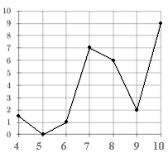
- На рисунке изображен график осадков в г. Калининграде с 4 по 10 февраля 1974 г. На оси абсцисс откладываются дни, на оси ординат – осадки в мм. Определите по рисунку, сколько дней из данного периода выпадало от 2 до 8 мм осадков. Ответ: ___________________________

- Футболка, которая стоила 240 рублей, продаётся с 25 %-й скидкой. При покупке двух таких футболок покупатель отдал кассиру 500 рублей. Сколько рублей сдачи он должен получить? Ответ: _____________________________________

Часть 2

Запишите подробное решение заданий на отдельных листах:
Модуль «Алгебра»

- Постройте график функции у = 2 – х. Пользуясь построенным графиком, установите, при каких значениях аргумента функция принимает отрицательные значения.

- Теплоход проходит за 2 ч по течению и 3 ч против течения 85 км. Известно, что за 3 ч по течению реки он проходит на 30 км больше, чем за 2 ч против течения. Найдите скорость движения теплохода по течению реки и скорость его движения против течения.

Модуль «Геометрия»

- В равнобедренном треугольнике KLM с основанием KM из угла при основании проведена биссектриса KN. ∠КNK = 81°. Найдите угол при вершине треугольника

